### http://upload2.schoolrm.ru/iblock/f43/f4359923901df291d3d288df912c931d/de636724ea910fbacf80a81d0fb20f8f.jpg

### Питание для обучающихся в МБОУ СОШ №4 организовано на основании:

### Закон Российской Федерации от 10.07.1992 № 3266-1 «Об образовании»,

### Постановление администрации г. Дивногорска Красноярского края от 25.08.2014г. № 181–п,

### СанПиН 2.4.2.2821-10 «Санитарно-эпидемиологические требования к условиям и организации обучения в общеобразовательных учреждениях»

### Договор с Индивидуальным предпринимателем Майоровым Виталием Александровичем, свидетельство о регистрации №024 006027771

1. Закон Красноярского края «О защите прав ребенка» №12-961 от 02.11.2000 года.

**Порядок обеспечения обучающихся горячим завтраком и (или) горячим обедом без взимания платы для следующих категорий обучающихся:**

* обучающиеся из семей со среднедушевым доходом ниже величины прожиточного минимума, установленной в районах Красноярского края на душу населения;
* обучающиеся из многодетных семей со среднедушевым доходом семьи, не превышающим 1,25 величины прожиточного минимума, установленной в районах Красноярского края на душу населения;
* обучающиеся, воспитывающиеся одинокими родителями со среднедушевым доходом семьи, не превышающим 1,25 величины прожиточного минимума, установленной в районах Красноярского края на душу населения;
* обучающиеся из семей, находящихся в социально опасном положении, в которых родители или законные представители несовершеннолетних не исполняют своих обязанностей по их воспитанию, обучению и (или) содержанию, и (или) отрицательно влияют на их поведение, либо жестоко обращаются с ними.

**Правила обеспечения горячим обедом без взимания платы следующие категории обучающихся в муниципальных общеобразовательных организациях подвозимых к данным организациям школьными автобусами:**

* обучающиеся из семей со среднедушевым доходом ниже величины прожиточного минимума, установленной в районах Красноярского края на душу населения;
* обучающиеся из многодетных семей со среднедушевым доходом семьи, не превышающим 1,25 величины прожиточного минимума, установленной в районах Красноярского края на душу населения;
* обучающиеся, воспитывающиеся одинокими родителями со среднедушевым доходом семьи, не превышающим 1,25 величины прожиточного минимума, установленной в районах Красноярского края на душу населения;
* обучающиеся из семей, находящихся в социально опасном положении, в которых родители или законные представители несовершеннолетних не исполняют своих обязанностей по их воспитанию, обучению и (или) содержанию, и (или) отрицательно влияют на их поведение, либо жестоко обращаются с ними.



Организация общеобразовательными организациями бесплатного питания обучающихся осуществляется в соответствии с установленным графиком учебного процесса в течение учебного года и предусматривает предоставление бесплатного питания только в дни посещения обучающимися общеобразовательной организации.

Обеспечение обучающегося горячим завтраком и (или) горячим обедом возможно при наличии заявления родителей (законных представителей) обучающегося, зачисленного в муниципальную общеобразовательную организацию, справки о доходах семьи и о составе семьи.

В исключительных случаях получение питания без взимания платы возможно по письменному заявлению классного руководителя на основании акта обследования семьи членами родительского комитета класса.

Списки обучающихся из семей со среднедушевым доходом ниже величины прожиточного минимума, установленной в районах Красноярского края на душу населения, из многодетных семей со среднедушевым доходом семьи, не превышающим 1,25 величины прожиточного минимума, установленной в районах Красноярского края на душу населения, обучающихся, воспитывающиеся одинокими родителями со среднедушевым доходом семьи, не превышающим 1,25 величины прожиточного минимума, установленной в районах Красноярского края на душу населения, обучающиеся из семей, находящихся в социально опасном положении, в которых родители или законные представители несовершеннолетних не исполняют своих обязанностей по их воспитанию, обучению и (или) содержанию, и (или) отрицательно влияют на их поведение, либо жестоко обращаются с ними, формируются по состоянию на 1 сентября текущего года.

Заявления регистрируются МБОУ СОШ № 4 и рассматриваются в течение 10 дней на заседании органа самоуправления общеобразовательной организации (совет общеобразовательной организации, попечительский совет, управляющий совет, родительский комитет), в компетенцию которого входит рассмотрение данного вопроса.



Утвержденные МБОУ СОШ № 4 списки являются основанием для расчета объема средств, необходимого для обеспечения набором продуктов питания без взимания платы для приготовления горячего завтрака и (или) горячего обеда.

Для общественного питания образовательного учреждения и для обслуживания учащихся в соответствии с санитарно-эпидемиологическими правилами и нормативами СанПиН 2.4.5.2409-08 в школе оборудована столовая, работающая на продовольственном сырье и полуфабрикатах Помещения МБОУ СОШ №4 столовой размещаются на первом этаже здания и включают в себя производственные, бытовые и складские помещения для пищевых продуктов. В состав производственных помещений входят варочный цех, овощной цех (для первичной и вторичной обработки овощей), раздаточная зона (в которую входит раздаточная, оборудованная мармитами, витрина), 1 обеденный зал рассчитанный на 150 посадочных мест. В помещении столовой также располагается буфет, осуществляющий реализацию готовых кулинарных, мучных кондитерских и булочных изделий.

В школе обеспечиваются горячим питанием дети из малообеспеченных семей, также организовано горячее питание за счет родительских средств. Для детей, посещающих группу продленного дня и подвозимых детей из близлежащих населенных пунктов организовано двухразовое питание (завтрак и обед).

### Санитарный режим в школьной столовой соответствует нормам СанПиН 2.4.2.2821-10 «Санитарно-эпидемиологические требования к условиям и организации обучения в общеобразовательных учреждениях»

**Организация приема пищи учащимися происходит по расписанию**:

|  |  |  |  |  |  |  |  |  |  |  |  |  |  |
| --- | --- | --- | --- | --- | --- | --- | --- | --- | --- | --- | --- | --- | --- |
| Завтрак  (понедельник – пятница) | 9.05 – 9.15 |  |  |  | 1а, | 1б, | 2а, | 2б, | 2в |  |  |  |  |
| 10.00 – 10.20 |  |  |  | 3а, | 3б, | 4а, | 4б, | 4в |  |  |  |  |
| 11.05 – 11.25 |  |  |  | 5а, | 5б, | 6а, | 6б, | 7а, | 7б |  |  |  |
| 12.10 – 12.25 |  |  |  | 8а, | 8б, | 9а, | 9б, | 10 | 11 |  |  |  |
| Обед  (понедельник – пятница) | 13.10 – 14.00 | * | Обучающиеся подвозимые из п. Усть-Мана, п.Манский, п.Слизнево | | | | | | | | | | |
| * | Обучающиеся группы продленного дня | | | | | | | | | | |
| * | Обучающиеся с ОВЗ | | | | | | | | | | |
| Завтрак  (Суббота) | 10.00 – 10.10 |  |  |  | 5а, | 5б, | 6а, | 6б, | 7а, | 7б |  |  |  |
| 10.55 – 11.05 |  |  |  | 8а, | 8б, | 9а, | 9б, |  |  |  |  |  |
| 11.50 – 12.00 |  |  |  | 10 | 11 |  |  |  |  |  |  |  |
| Обед  (Суббота) | 12.45 – 13.00 | * | Обучающиеся подвозимые из п. Усть-Мана, п.Манский, п.Слизнево | | | | | | | | | | |
| * | Обучающиеся группы продленного дня | | | | | | | | | | |
| * | Обучающиеся с ОВЗ | | | | | | | | | | |

Продолжительность 2-3 перемен по 20 минут. Начальные классы сопровождает в столовую учитель. Классы общей ступени обучения и средней ступени обучения питаются в присутствии классного руководителя и дежурного администратора. Столовая работает согласно графику до 15 часов. В обеденном зале уютно и чисто. Медицинские книжки персонала пищеблока, журнал еженедельного медицинского осмотра соответствует требованиям нормативных документов СанПиН 2.4.2.2821-10 «Санитарно-эпидемиологические требования к условиям и организации обучения в общеобразовательныхучреждениях».

Хранение продуктов осуществляется в соответствии с санитарными нормами СанПиН 2.4.2.2821-10. Технологическое оборудование и уборочный инвентарь промаркированы. Осуществлен капитальный ремонт школьной столовой. В 2010 году приобретено технологическое оборудование: машина для переработки овощей, мясорубка, электрокипятильник.

Наличие ежедневного меню на основании примерного четырехнедельного меню имеется. Разнообразие наименования блюд соответствуют меню, которое согласованно с территориальным центром Роспотребнадзора. Правила по приемке и хранению продовольственного сырья и его транспортировке в школу соответствует СанПиН 2.4.2.2821-10.

Согласно СанПиН 2.4.2.2821-10 после каждого приема пищи в обеденном зале осуществляется влажная уборка помещения.

89% опрошенных учащихся довольны школьным питанием. Не нравятся блюда: рыба, печень, творожная запеканка. Столовая обеспечена буфетной продукцией, прежде всего выпечкой. Примерно 120-230 учащихся ежедневно покупают эту продукцию.

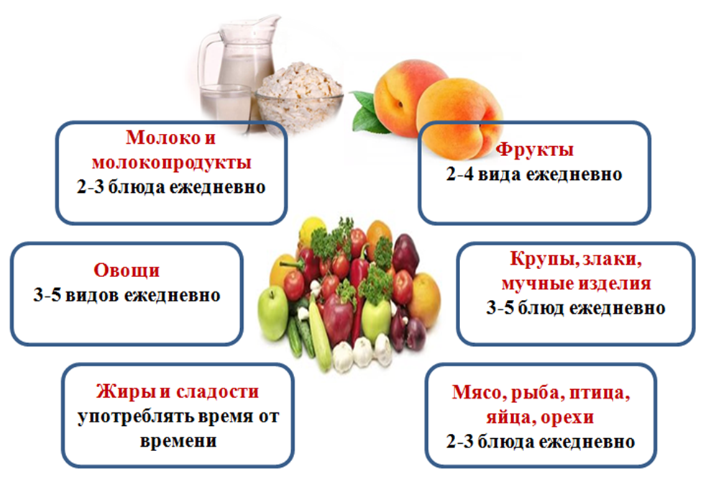

|  |  |  |  |  |
| --- | --- | --- | --- | --- |
|  | **1 - 4 классы** | **5 - 9 классы** | **10 - 11 классы** | **Итого:** |
| Всего обучающихся: | 262 | 226 | 38 | 526 |
| **Одноразовое горячее питание (завтраки), чел.** | | | | |
| • льготное питание | 56 | 45 | 7 | 108 |
| • родительская плата | 185 | 171 | 12 | 368 |
| **Итого обеспечены питанием (завтрак):** | **241** | **216** | **21** | **476** |
| **Двухразовое горячее питание (завтрак / обед), (чел)** | | | | |
| • льготное питание | 21 | 10 | 1 | 32 |
| • родительская плата | 0 | 0 | 0 | 0 |
| **Итого обеспечены питанием (обед):** | **21** | **10** | **21** | **32** |
|  | | | | |
| за счет средств родителей (чел.) | 185 | 171 | 12 | 368 |
| за счет средств краевого бюджета (чел.) | 77 | 55 | 8 | 140 |
| буфет | 0 | 0 | 18 | 18 |
| % | 100% | 100% | 100% | 100% |

